**2018180020 박재우(클라이언트) 11주차 기록**

서연이가 작업하던 브렌치에 내가 작업한 내용들을 합치기로 했다.

Object들을 로딩하는 함수들을 모두 옮겼고 렌더링을 기능을 만들었다.

문제는 루트 파라미터의 구조와 쉐이더 변수에 값을 넘겨주는 방식이 조금 달랐다.

GameObjectInfo의 경우 objectID와 gnMatarial이라는 변수가 있고 이를 CBV로 넘겨주고 있었다.

gnMaterial이 Material에 관한 변수였지만 읽을 모델은 Material이 오브젝트 안에 여러 개가 있다.

GameObject의 데이터로 World 좌표와 Object의 ID값은 계층구조의 Object 마다 하나씩 가지지만 Material은 Object마다 여러 개 있고 각 Material마다 Material의 값을 업데이트 해서 그려줘야한다.

그래서 Material을 따로 빼내기로 했다.

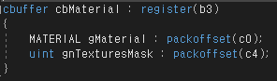

Material에서 gMaterial과 gnTexturesMask 두 변수를 32BitConstants로 넘겨 사용하도록한다. 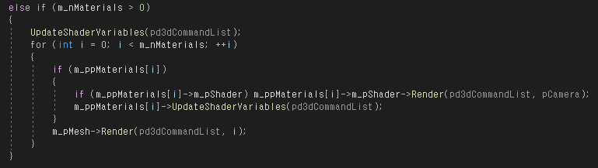

Render 함수에서 Object의 UpdateShaderVariables를 불러 좌표와 ID를 넘겨주고 Shader의 Render에서 Material마다 PipeLine을 Set해주고 Material의 UpdateShaderVariables를 호출한다.

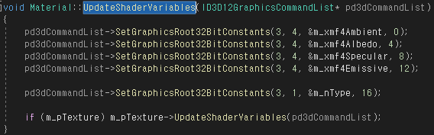

Material의 데이터들을 RootParameter 3번 인덱스에 넘겨주고 Type까지 넘겨준다. Material 안에 Texture가 있으므로 Texture의 데이터도 넘겨줘야한다.

그 후 Mesh를 Render해준다.

이를 Material 개수만큼 반복한다.

Mesh에 Bone의 데이터가 있으니 해당되는 데이터도 모두 CBV로 넘겨주고 렌더링을 했다.

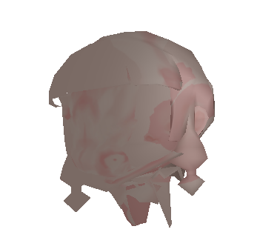

뭐가 많이 잘못되었다. 그리는 것은 성공했으나 아무래도 값이 제대로 들어가지 않은 것 같다.



디버깅을 해보니 Caches의 World 행렬이 단위행렬 이었다.

이 버그 때문에 4일을 밤새웠다.

아무리 찾아도 이상한점이 없었는데 값이 자꾸 단위행렬로 들어가서 문제를 찾기 힘들었다.

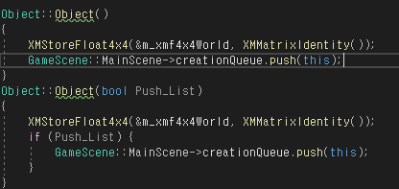

Object의 생성자인데 이 부분에서 World행렬은 단위행렬로 잘 초기화 해 주었지만 ToParent행렬은 초기화를 해주지 않았다. 그래서 값이 들어가는 와중에 ToParent가 0이라 어떤 값이 들어와도 값이 제대로 들어가지 않았던 문제였다.

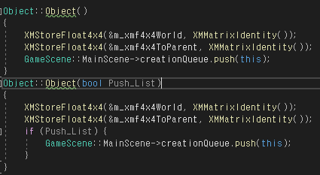

위와 같이 ToParent 행렬을 초기화 해주었더니

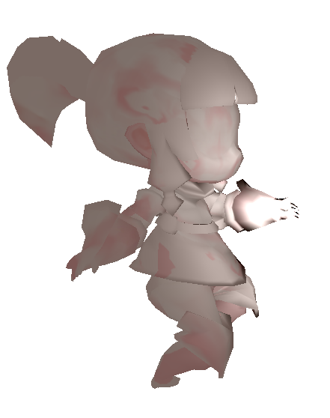

모양은 잘 나왔는데 텍스쳐가 또 문제가 있다!

모든 텍스쳐가 Skin으로 입혀진 듯하다.